测量设备溯源抽查表
编号：0110-2018-2022
企业名称 | 盘锦中亚石油技术有限公司
部门 | 测量设备名称 | 测量设备  编号 | 型号规格 | 测量设备  计量特性 | 测量标准装置名称及技术参数 | 检定/校准机构 | 检定/校准日期 | 符合打√  不符合打×
品管部 | 耐震压力表 | 401656 | （0-100）MPa | 1.6级 | 智能压力校验仪0.05级 | 辽宁天之都精密检测技术有限公司 | 2022.7.27 | √
品管部 | 游标卡尺 | 2802050056 | （0-150）mm | ±0.03mm | 量块4等 | 盘锦市计量测试和标准化研究服务中心 | 2022.7.26 | √
品管部 | 千分尺 | 873587 | （50-75）mm | ±0.002mm | 量块4等 | 盘锦市计量测试和标准化研究服务中心 | 2022.7.26 | √
生产准备部 | 邵氏硬度计 | 371066201 | LX-D-1 | Urel=2.0%K=2 | 专用量块MPE:±0.004mm | 中检西南计量有限公司 | 2022.1.20 | √
生产准备部 | 微机控制电子万能试验机 | 181038 | ZN-50 | Urel=0.35%K=2 | 标准测力仪0.03级 | 中检西南计量有限公司 | 2022.1.20 | √
审核综合意見：

公司已制定《计量确认管理程序》、《外部供方管理程序》，《测量设备溯源管理程序》，公司未建最高计量标准，测量设备由品管部负责溯源。公司测量设备除自检外全部委托辽宁天之都精密检测技术有限公司、中检西南计量有限公司及盘锦市计量测试和标准化研究服务中心等机构检定/校准，校准/检定证书由品管部保存。根据抽查情况，该公司的校准情况符合溯源性要求。

审核日期：2022 年8 月 22 日~ 8月 23 日上午
审核员签字：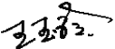 部门代表签字：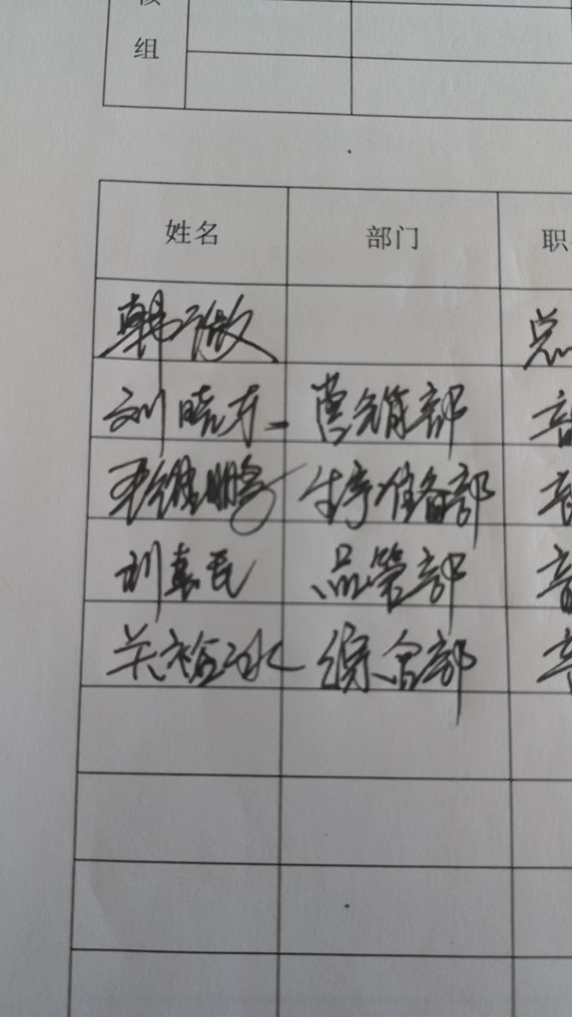

说明：“计量特性”可以填写测量设备的最大允差、准确度等级或校准结果的测量不确定度。

